INFORMACJA O SYTUACJI NA LOKALNYM RYNKU PRACY W POWIECIE DĄBROWSKIM WEDŁUG STANU  
 NA KONIEC CZERWCA 2024 ROKU

# Poziom bezrobocia

Na koniec czerwca 2024 roku w Powiatowym Urzędzie Pracy w Dąbrowie Tarnowskiej zarejestrowanych osób bezrobotnych było **2075**. To o 45 osób mniej niż na koniec analogicznego roku poprzedniego, co oznacza 2,1 procentowy spadek bezrobocia rok do roku. W stosunku do poprzedniego miesiąca bezrobocie spadło o 1,3 punktu procentowego (spadek o 27 osób).

Wykres 1. Bezrobocie w powiecie dąbrowskim w latach 2023 - 2024

Z ogółu zarejestrowanych bezrobotnych na koniec czerwca 2024 roku stanowiły:

* **84,2%** osoby bezrobotne bez prawa do zasiłku (1748 osób),
* **88,5%** osoby poprzednio pracujące (1836 osób),
* **74,2%** osoby zamieszkałe na wsi (1539 osób),
* **56,7%** kobiety (1177 osoby),
* **57,8%** osoby długotrwale bezrobotne (1199 osób),
* **22,5%** osoby bez kwalifikacji zawodowych (467 osób).

# Kobiety

Według stanu na koniec czerwca 2024 r. zarejestrowanych było kobiet 1177, co stanowi 56,7% ogółu bezrobotnych. Liczba bezrobotnych kobiet spadła o 7 osób. W miesiącu czerwcu 2024 r. zarejestrowano 82 kobiety, co stanowi 47,7% ogółu nowo zarejestrowanych, a wyłączono z ewidencji 89 kobiet, co stanowi 44,7% ogółu wyłączonych. Liczba kobiet bez prawa do zasiłku 1008 tj. 48,6% ogółu bezrobotnych.

# Napływ i odpływ z bezrobocia

Na kształt poziomu bezrobocia ma wpływ wielkość i dynamika zmian w napływie i odpływie z bezrobocia. W miesiącu czerwcu 2024 r. **zarejestrowano 172 osoby** bezrobotne oraz **wyrejestrowano 199 osób**. Oznacza to, że saldo napływu było ujemne. Spośród zarejestrowanych 1 osoba zostało zwolniona z przyczyn leżących po stronie pracodawcy (przed rokiem były to 2 osoby), zaś 24 osoby dotychczas nie pracowało. W napływie do bezrobocia zdecydowaną większość stanowią osoby rejestrowane po raz kolejny (82,0% napływu). Natomiast z pośród osób wyłączonych 110 osób podjęło pracę (55,3% odpływu), w tym 33 osoby pracę subsydiowaną.

Tabela 1. Napływ i odpływ z bezrobocia w powiecie dąbrowskim w 2024 roku

|  |  |  |  |  |  |  |  |  |  |  |  |  |
| --- | --- | --- | --- | --- | --- | --- | --- | --- | --- | --- | --- | --- |
| wyszczególnienie | **I 2024** | **II** | **III** | **IV** | **V** | **VI** | **VII** | **VIII** | **IX** | **X** | **XI** | **XII** |
| napływ | 333 | 229 | 200 | 175 | 195 | 172 |  |  |  |  |  |  |
| odpływ | 196 | 228 | 329 | 318 | 240 | 199 |  |  |  |  |  |  |

Tabela 2. Napływ i struktura bezrobocia w powiecie dąbrowskim

|  |  |  |  |  |  |  |
| --- | --- | --- | --- | --- | --- | --- |
| **wyszczególnienie** | **zarejestrowani w czerwcu 2024 (napływ)** | | **narastająco od początku roku** | | **stan na koniec okresu sprawozdawczego** | |
|  | **ogółem** | **kobiety** | **ogółem** | **kobiety** | **ogółem** | **kobiety** |
| **zarejestrowani ogółem** | 172 | 82 | 1304 | 614 | 2075 | 1177 |
| w tym | | | | | | |
| poprzednio pracujący | 148 | 70 | 1163 | 532 | 1836 | 1021 |
| dotychczas niepracujący | 24 | 12 | 141 | 82 | 239 | 156 |
| zarejestrowani po raz pierwszy | 31 | 15 | 200 | 101 | - | - |
| zarejestrowani po raz kolejny | 141 | 67 | 1104 | 513 | - | - |
| z prawem do zasiłku | 50 | 20 | 361 | 152 | 327 | 169 |
| do 12 miesięcy od dnia ukończenia nauki | 27 | 17 | 147 | 88 | 51 | 34 |
| **Osoby będące w szczególnej sytuacji na rynku pracy** | | | | | | |
| do 30 roku życia | 90 | 49 | 621 | 316 | 680 | 414 |
| do 25 roku życia | 64 | 30 | 427 | 213 | 386 | 211 |
| długotrwale bezrobotne | 54 | 29 | 421 | 222 | 1199 | 747 |
| powyżej 50 roku życia | 23 | 7 | 179 | 59 | 388 | 130 |
| korzystające ze świadczeń z pomocy społecznej | 0 | 0 | 4 | 2 | 0 | 0 |
| posiadające co najmniej jedno dziecko do 6 roku życia | 27 | 14 | 232 | 126 | 521 | 444 |
| posiadające co najmniej jedno dziecko niepełnosprawne do 18 roku życia | 0 | 0 | 1 | 1 | 2 | 1 |
| niepełnosprawni | 11 | 3 | 68 | 35 | 127 | 63 |
| **Cudzoziemcy** | | | | | | |
| bezrobotni zarejestrowani jako cudzoziemcy | 2 | 1 | 13 | 9 | 14 | 10 |
| poszukujący pracy zarejestrowani jako cudzoziemcy | 0 | 0 | 0 | 0 | 1 | 1 |

Tabela 3. Odpływ bezrobotnych w powiecie dąbrowskim

|  |  |  |  |  |  |  |
| --- | --- | --- | --- | --- | --- | --- |
| **Wyszczególnienie** | | | **Wyłączeni (odpływ) w miesiącu czerwcu 2024 roku** | | **Narastająco od początku roku** | |
|  | | | ogółem | kobiety | ogółem | kobiety |
| wyłączono z ewidencji ogółem | | | 199 | 89 | 1510 | 707 |
| w tym: | | | | | | |
| podjęcia pracy w miesiącu sprawozdawczym | | | 110 | 46 | 905 | 412 |
| z tego: | niesubsydiowanej | | 77 | 32 | 642 | 306 |
| subsydiowanej | | 33 | 14 | 263 | 106 |
| z tego | prac interwencyjnych | 9 | 5 | 98 | 51 |
| robót publicznych | 8 | 4 | 46 | 21 |
| podjęcia dział. gospodarczej | 6 | 2 | 49 | 15 |
| podjęcia pracy w ramach refundacji kosztów zatrudnienia bezrobotnego | 7 | 2 | 55 | 14 |
| podjęcie pracy poza miejscem zamieszkania w ramach bonu na zasiedlenie | 3 | 1 | 15 | 5 |
| inne | 0 | 0 | 0 | 0 |
| rozpoczęcia szkolenia | | | 6 | 0 | 59 | 11 |
| rozpoczęcia stażu | | | 20 | 15 | 143 | 109 |
| rozpoczęcia pracy społecznie użytecznej | | | 0 | 0 | 5 | 2 |
| odmowy bez uzasadnionej przyczyny przyjęcia propozycji rozpoczęcia odpowiedniej pracy lub innej formy pomocy, w tym w ramach PAI | | | 2 | 0 | 9 | 5 |
| niepotwierdzeni gotowości do podjęcia pracy | | | 35 | 11 | 156 | 43 |
| dobrowolnej rezygnacji ze statusu bezrobotnego | | | 10 | 5 | 104 | 59 |
| podjęcia nauki | | | 0 | 0 | 0 | 0 |
| osiągnięcia wieku emerytalnego | | | 2 | 2 | 26 | 14 |
| nabycia praw emerytalnych lub rentowych | | | 0 | 0 | 10 | 6 |
| nabycia praw do świadczenia przedemerytalnego | | | 0 | 0 | 4 | 2 |
| innych | | | 14 | 10 | 89 | 44 |
| według wybranych kategorii bezrobotnych : | | | | | | |
| do 30 roku życia | | | 96 | 47 | 708 | 356 |
| do 25 roku życia | | | 69 | 35 | 478 | 233 |
| powyżej 50 roku życia | | | 23 | 9 | 198 | 78 |
| długotrwale bezrobotne | | | 63 | 33 | 450 | 246 |

# Stopa bezrobocia

W powiecie dąbrowskim stopa bezrobocia w miesiącu maju 2024 roku wynosiła 11,4% co plasowało powiat na 1 miejscu w małopolsce.

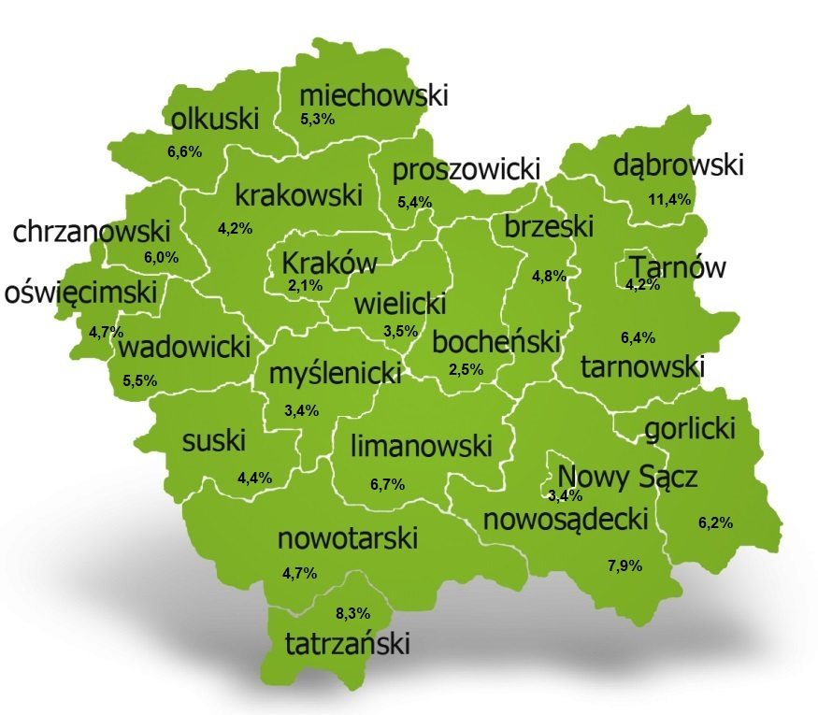

Tabela 4. Stopa bezrobocia w podziale w Polsce, województwie małopolskim i powiecie dąbrowskim (%)

|  |  |  |  |  |  |  |  |  |  |  |  |  |  |
| --- | --- | --- | --- | --- | --- | --- | --- | --- | --- | --- | --- | --- | --- |
| wyszczególnienie | **XII 2023** | **I 2024** | **II** | **III** | **IV** | **V** | **VI** | **VII** | **VIII** | **IX** | **X** | **XI** | **XII** |
| powiat dąbrowski | 12,2 | 12,9 | 12,9 | 12,2 | 11,6 | 11,4 |  |  |  |  |  |  |  |
| małopolska | 4,2 | 4,4 | 4,5 | 4,4 | 4,3 | 4,2 |  |  |  |  |  |  |  |
| Polska | 5,1 | 5,4 | 5,4 | 5,3 | 5,1 | 5,0 |  |  |  |  |  |  |  |

# Ofert pracy

W miesiącu czerwcu 2024 r. Powiatowy Urząd Pracy w Dąbrowie Tarnowskiej miał w dyspozycji **83 miejsca pracy i miejsca aktywizacji zawodowej**. Liczba zgłoszonych ofert pracy w porównaniu do poprzedniego miesiąca była większa o 2 miejsca pracy. W stosunku do analogicznego roku poprzedniego liczba miejsc pracy i miejsc aktywizacji zawodowej była większa o 29 miejsc pracy.

Tabela 5. Wolne miejsca pracy i miejsca aktywizacji zawodowej w 2024 roku

|  |  |  |  |  |  |  |  |
| --- | --- | --- | --- | --- | --- | --- | --- |
| **Wyszczególnienie** | | **Zgłoszone w maju 2024** | | | **Narastająco od początku roku 2024** | | |
| ogółem | subsydiowanej | z sektora publicznego | ogółem | subsydiowanej | z sektora publicznego |
| Ogółem wolne miejsca pracy i miejsca aktywności zawodowej | | **83** | **54** | **26** | **638** | **431** | **126** |
| **z ogółem**  z ogó-  łem | zatrudnienie lub inna praca zarobkowa | 61 | 32 | 18 | 429 | 222 | 70 |
| staże | 22 | 22 | 8 | 204 | 204 | 56 |
| przygotowanie zawodowe dorosłych | 0 | 0 | 0 | 0 | 0 | 0 |
| prace społecznie użyteczne | 0 | 0 | 0 | 5 | 5 | 0 |
| dla niepełnosprawnych | 0 | 0 | 0 | 15 | 1 | 1 |
| dla osób w okresie do 12 miesięcy od dnia ukończenia nauki | 0 | 0 | 0 | 0 | 0 | 0 |

Wykres 2. Wolne miejsca pracy i miejsca aktywizacji zawodowej w 2024 roku

# Struktura bezrobotnych

Struktura bezrobotnych według wybranych kategorii oraz poszukujących pracy przedstawia się następująco:

|  |  |  |  |  |  |  |  |  |
| --- | --- | --- | --- | --- | --- | --- | --- | --- |
| **wyszczególnienie** | | **razem** | udział % | kobiety | do 30 roku życia | długotrwale bezrobotni | powyżej 50 roku życia | poszukujący pracy |
| Ogółem | | 2075 | 100% | 1177 | 680 | 1199 | 388 | 29 |
| wiek | 18-24 | 386 | 18,6% | 211 | 386 | 140 | X | 5 |
| 25-34 | 627 | 30,2% | 436 | 294 | 382 | X | 4 |
| 35-44 | 504 | 24,3% | 311 | X | 325 | X | 5 |
| 45-54 | 307 | 14,8% | 159 | X | 189 | 137 | 6 |
| 55-59 | 149 | 7,2% | 60 | X | 97 | 149 | 5 |
| 60 lat i więcej | 102 | 4,9% | 0 | X | 66 | 102 | 4 |
| Wykształcenie | wyższe | 277 | 13,3% | 213 | 76 | 157 | 11 | 6 |
| policealne i średnie zawodowe | 451 | 21,7% | 292 | 172 | 246 | 61 | 4 |
| średnie ogólnokształcące | 292 | 14,1% | 217 | 137 | 170 | 8 | 4 |
| zasadnicze zawodowe | 691 | 33,3% | 320 | 237 | 394 | 166 | 6 |
| gimnazjum/ podstawowe i poniżej | 364 | 17,5% | 135 | 58 | 232 | 142 | 9 |
| Staż pracy ogółem | do 1 roku | 411 | 19,8% | 279 | 175 | 259 | 41 | 4 |
| 1-5 | 721 | 34,7% | 426 | 327 | 434 | 61 | 3 |
| 5-10 | 349 | 16,8% | 175 | 47 | 188 | 60 | 6 |
| 10-20 | 235 | 11,3% | 119 | 2 | 122 | 99 | 5 |
| 20-30 | 84 | 4,0% | 18 | X | 45 | 72 | 1 |
| 30 lat i więcej | 36 | 1,7% | 4 | X | 15 | 35 | 1 |
| bez stażu | 239 | 11,5% | 156 | 129 | 136 | 20 | 9 |
| Czas pozostawania bez pracy w miesiącach | do 1 | 155 | 7,5% | 74 | 78 | 15 | 21 | 1 |
| 1-3 | 252 | 12,1% | 119 | 119 | 32 | 33 | 6 |
| 3-6 | 261 | 12,6% | 122 | 87 | 46 | 51 | 5 |
| 6-12 | 438 | 21,1% | 246 | 170 | 140 | 73 | 6 |
| 12-24 | 378 | 18,2% | 213 | 117 | 378 | 72 | 4 |
| powyżej 24 | 591 | 28,5% | 403 | 109 | 588 | 138 | 7 |

Struktura osób bezrobotnych w miesiącu maju czerwcu roku charakteryzowała:

* przewaga osób w grupie wiekowej do 34 roku życia – **48,8%**
* przewaga osób z wykształceniem zasadniczym zawodowym – **33,3%**
* przewagą osób ze stażem pracy do 5 lat – **54,5%**
* przewagą osób z czasem pozostawania bez pracy powyżej 12 miesięcy – **46,7%.**

# Osoby w szczególnej sytuacji na rynku pracy

Na koniec czerwca spośród osób będących w szczególnej sytuacji na rynku pracy najliczniejszą grupę stanowili długotrwale bezrobotni – 57,8% ogółu (1199 osób). Bezrobotni do 30 roku życia stanowili 32,8% (680 osób), a powyżej 50 roku życia 18,7% (388 osób). Wśród osób bezrobotnych będących w szczególnej sytuacji znaczny był także udział osób sprawujących opiekę na co najmniej jednym dzieckiem do 6 roku życia – 25,1% (521 osób). Osoby bezrobotne niepełnosprawne stanowiły 6,1% (127 osób).

Wykres 3. Bezrobotni w szczególnej sytuacji na rynku pracy

# Poszukujący pracy

Poza ogólną liczbą bezrobotnych Powiatowy Urząd Pracy obsługuje jeszcze osoby, które są ewidencjonowane jako poszukujące pracy. Na koniec czerwca 2024 roku w PUP w Dąbrowie Tarnowskiej, jako poszukujący pracy zarejestrowanych było 29 osób (w tym kobiet 19). Spośród, których 12 osób to niepełnosprawni niepozostający w zatrudnieniu.

# Bezrobocie w gminach na terenie powiatu dąbrowskiego.

Poniższy wykres przedstawia zróżnicowanie zarejestrowanych osób bezrobotnych według miejsca zamieszkania z podziałem na poszczególne gminy.

Wykres 4. Bezrobocie w gminach powiatu dąbrowskiego

W ogólnej liczbie zarejestrowanych udział w poszczególnych samorządach jest różny. Według stanu koniec czerwca 2024 roku najwięcej zarejestrowanych osób bezrobotnych pochodzi z terenów miasta i gminy Dąbrowa Tarnowska – 733 (35,3%) oraz miasta i gminy Szczucin – 534 osoby (25,7% ogółu bezrobotnych). Najmniej zaś gminy: Bolesław – 73 osoby (3,5%) oraz Gręboszów – 72 osoby (3,5%  ogółu bezrobotnych).

Tabela 6. Struktura bezrobocia według wybranych kryteriów

|  |  |  |  |  |  |  |
| --- | --- | --- | --- | --- | --- | --- |
| **Wyszczególnienie** | **ogółem** | **kobiety** | **wiek do 30 roku życia** | **wiek do 25 roku życia** | **powyżej 50 roku życia** | **długotrwale bezrobotni** |
| Powiat dąbrowski | **2075** | **1177** | **680** | **386** | **388** | **1199** |
| Bolesław | 73 | 40 | 31 | 15 | 11 | 36 |
| Dąbrowa T. - miasto | 378 | 194 | 89 | 51 | 74 | 219 |
| Dabrowa T. - gmina | 355 | 200 | 125 | 74 | 78 | 208 |
| Gręboszów | 72 | 40 | 26 | 14 | 14 | 44 |
| Mędrzechów | 143 | 84 | 49 | 29 | 23 | 77 |
| Olesno | 271 | 153 | 88 | 53 | 39 | 143 |
| Radgoszcz | 249 | 145 | 94 | 53 | 42 | 137 |
| Szczucin - miasto | 158 | 98 | 46 | 28 | 30 | 108 |
| Szczucin - gmina | 376 | 223 | 132 | 69 | 77 | 227 |